הפחתת צליל פותח
להלן זוגות של מילים כאשר המילה השניה נגזרת מהראשונה ע"י הפחתת הצליל הראשון:
דואר- הר
גיטרה – טרה
מגל – גל
שבת – בת
תחנה – חנה
מגילה - גילה
שמיטה – מיטה
חתונה – טונה
אבן – בן
סוכר – כר / קר

את הפעילות עורכים באופן שמיעתי בלבד או על ידי יצוג של תמונות.
המורה אומרת לתלמיד: "המילה: "כלב". לקחתי לך את "כֶּ" מה נשאר לך? - "לב"

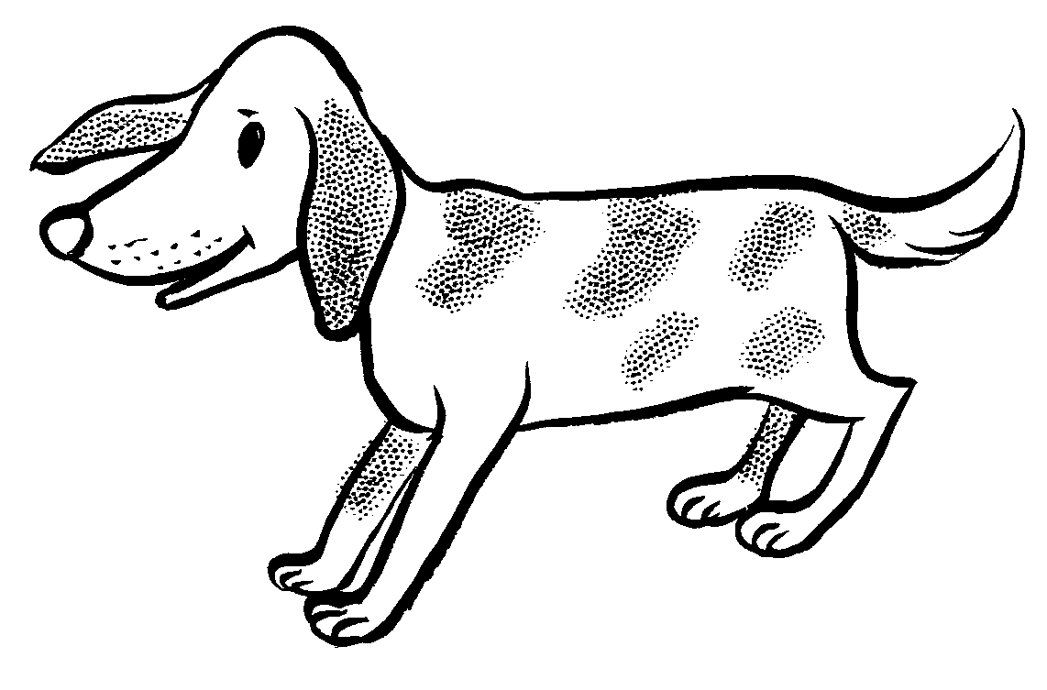

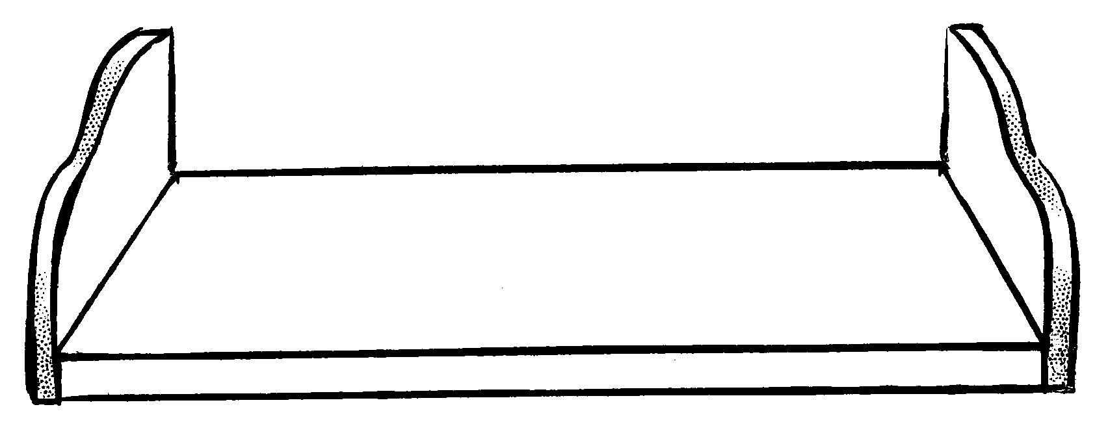 | 
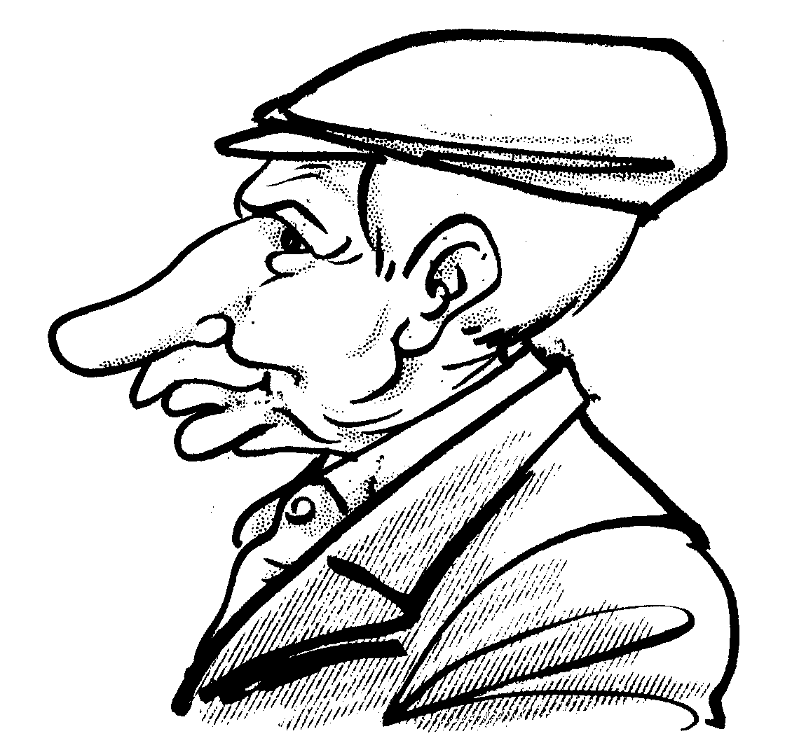
 | 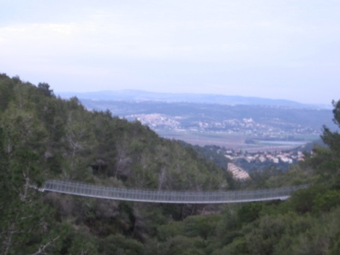
 | 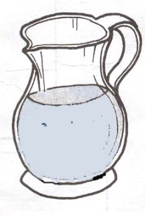
הפחתת הברה (כרטיסים)
להלן זוגות כרטיסים כאשר המילה השניה נוצרת ע"י הפחתת הצליל הפותח של המילה הראשונה.ניתן לערוך פעילויות שונות בעזרתם.


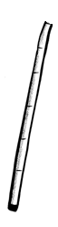


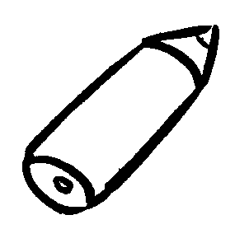

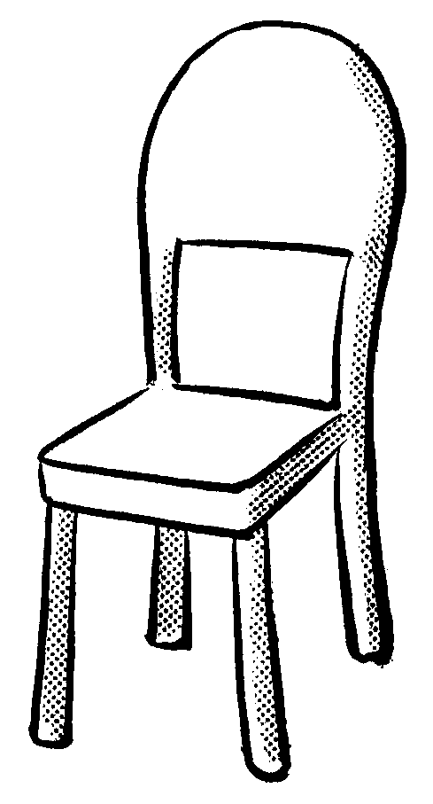
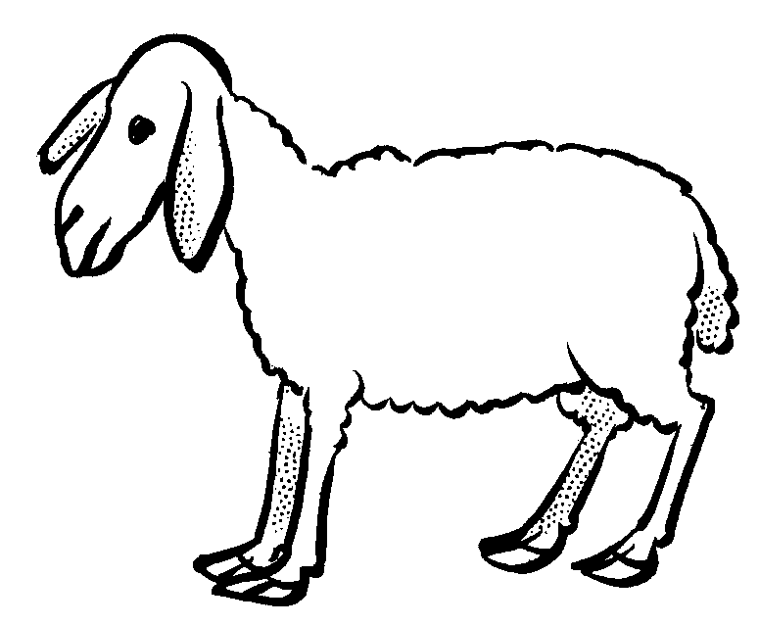
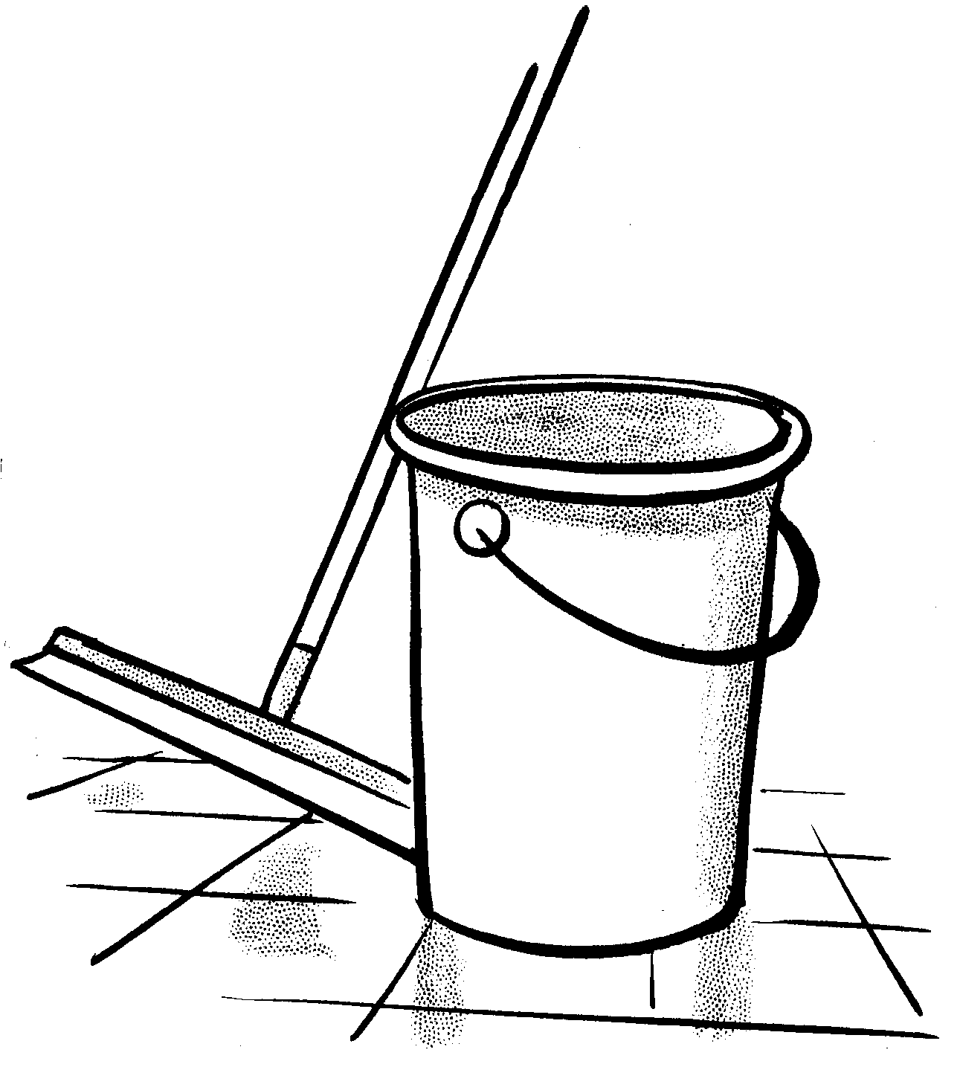
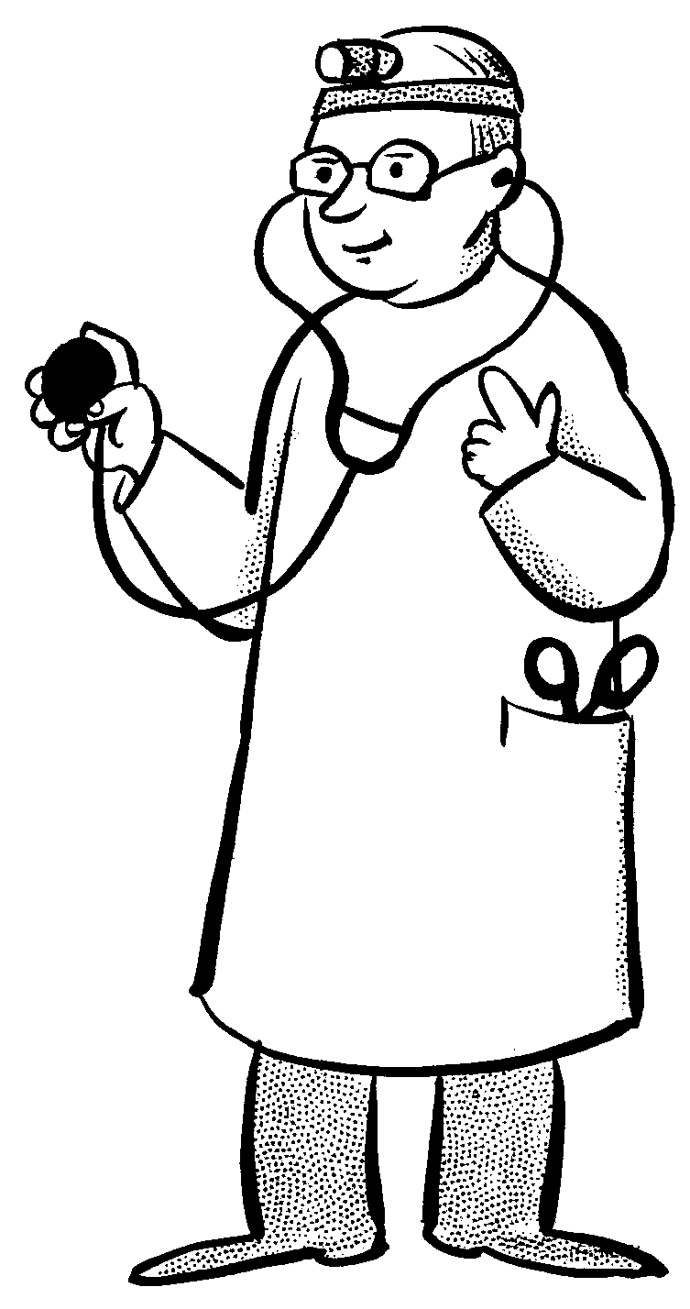

ערכה:מירי רבינוביץ'

